**Historik**

**1969 - 80**

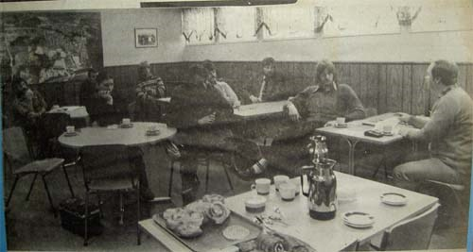  
I samband med att Guldkrokshallen färdigställs på hösten 1969 så tar IFK Hjo upp handboll på programmet. Till en början ordnas korpserier med många deltagande lag. Bland Hjo-borna fanns många som spelat handboll tidigare och dessa utgjorde stommen i lagen. Intresset var stort och Guldkrokshallen fylldes under fredagskvällarna. Träning och interna serier för ungdomar ordnades. Så småningom blev det seriespel med blandade framgångar. På ungdomssidan klev flera spelare fram och uppmärksammades på olika riksläger. Spelare som än idag är med och för handbollen vidare i kommunen.

Under slutet av 70-talet steg unga krafter fram och konstaterade att det blir ingen utveckling av handbollen i Hjo så länge vi inte har en egen förening. I bästa samförstånd med IFK så beslutades att bryta sig ur IFK och bilda en egen förening.

**1980 - 81**

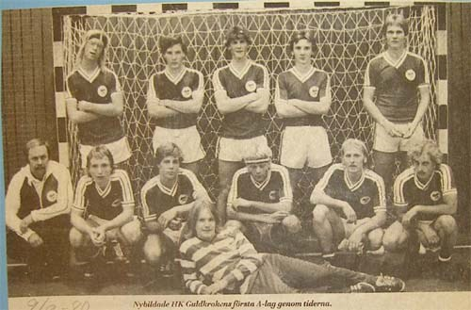  
Den 8 mars 1980 bildades HK Guldkroken vid ett möte på Nordiska Tubfabriken. En interimsstyrelse ( Gunnar Smedberg, Stig Kjellgren och Benny Fihn) hade sedan årsskiftet förberett bildandet.

Den första styrelsen bestod av: Gunnar Smedberg ordförande, Gunni Falk sekreterare, Per Jonsson kassör, Hans Eriksson, Lars Henrik Eriksson med Benny Fihn och Margoth Bodin som ersättare.

I seriepremiären den 10 oktober blev det förlust mot Mariehov. A-lagsmatchen föregicks av en flickmatch, A-pojkarnas seger mot Skövde AIK, tal och lyckönskningar av VHF:s ordförande Eric Karlström och Fritidsnämndens ordförande Jean Thornblad.  
Första säsongen bestod verksamheten av A-lag herrar, juniorlag, A-pojkar och B-pojkar i seriespel. För A- och B-flickor bestod verksamheten i träning, träningsmatcher och deltagande i en del cuper.

Redan i den första verksamhetsberättelsen så dyker namn upp som även idag är förknippade med HK Guldkroken: Magnus Ahlin spelade med i B-pojklaget där han svarade för hälften av lagets mål, 121 stycken. Som ledare för laget fanns Nils H Ekholm och Pelle Ekholm med. Klas Wahlström spelade i A-pojk och juniorlaget. Dan-Ola Svensson figurerade i A- och j-lag. Nils H var förutom stöttespelare i A-laget även med och tränade laget liksom han var med och tränade B-pojkar och A-flickor.

Den nya styrelsen hade mycket att stå i och man hade 14 protokollförda möten. Till detta kom ett antal informella möten, som ofta höll på till långt inpå natten. Ett engagemang, som är en av klubbens hörnstenar.  
  
Medlemmar 162.

**1981 - 82**

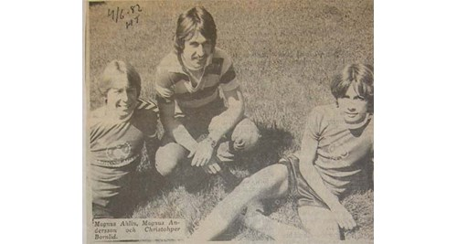  
Andra verksamhetsåret omfattade 7 seriespelande lag och flera grupper i träning och cupspel.  
Som tränare för A-laget fanns Gösta Hermansson, numera ordförande i förbundet. Hans stora dilemma var att Guldkroken spelade i rött. En färg som Gösta inte gärna tar på sig, det blå-vita hjärtat klappar, så han fick ha den gröna overall han fått från Tidaholm.

Fler spelare blir uttagna på olika läger och i juni så deltar Magnus Ahlin och Christopher Bornlid i regionslägret för A-pojkar i Halmstad

Flickornas inträde i seriespelet gick bra och med stor entusiasm så lyckades lagen över förväntan.  
En av klubbens profiler Mikael Åberg är med i C-pojkarna där han tillhör målspottarna.

medlemmar 258

**1982 - 83**

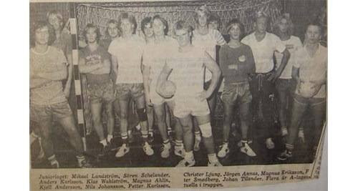  
8 lag i seriespel. För första gången finns ett damlag i seriespel  
Herrlaget tränas av Per Ledhagen, en person som har betytt mycket för klubben och en av de som la grunden till kommande framgångar.

Damlagets förste tränare var Ulf Falk. Ulf var en av de unga initiativtagarna till att bilda klubben. Hela familjen Falk har haft ett mycket stort engagemang i klubben. Mamma Gunni som sekreterare och allt i allo under många år, pappa Kurt-Allan som kassör och matchansvarig och syster Ulrika som spelare och ledare för olika lag.  
B-pojkarna tog Guldkrokens första serieseger.  
  
medlemmar 289

**1983 - 84**

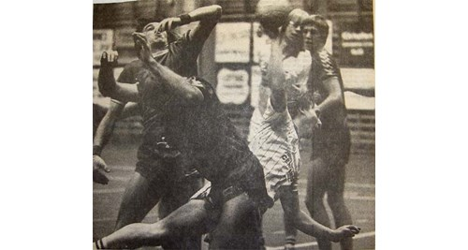  
Verksamheten växer och hela 11 lag deltar i seriespel. Den ökade verksamheten innebär att Guldkrokshallen är fylld till bristningsgränsen. Redan nu görs framställningar om ytterligare hall.

Herrarna blir 2:a efter segrande Skara HK i div III Västergötland Östra. Damlaget blir 6:a i div III Västergötland.  
Bingo på medborgarhuset PARK startas och blir en fin inkomstkälla.  
D-pojkar vinner sin serie. I laget ingår Bobby Åberg, numera framgångsrik i Önnered HK.  
  
medlemmar 311

**1984 - 85**

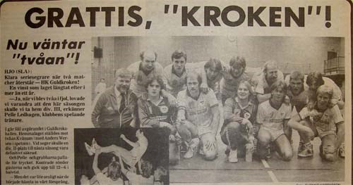  
Herrarna vinner överlägset div III, 9 poäng före Kvänums IF, damlaget blir 3:a i sin serie.  
C-flickor vinner sin serie och här fanns Carolina Burwall, som redan då visade att hon skulle gå långt.  
I D-pojkar deltog Henrik Lindestam och Anders Lithstrand, som gått vidare till spel i de högsta divisionerna.

Vid klubbens 5-års jubileum så firas naturligtvis herrarnas avancemang i seriesystemet men det sker också ett utbyte med vår danska vänort Fjerritslev.  
  
medlemmar 300

**1985 - 86**

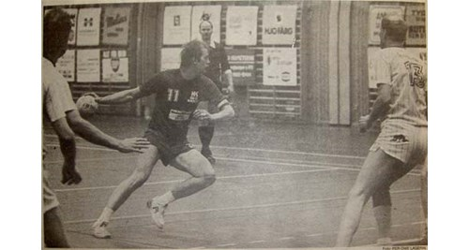  
Herrarnas debut i tvåan gick över förväntan och laget tog en hedrande 4:e plats. Damerna under ledning av Göran Torstensson blev 3:a, på samma poäng son tvåan Mariestads AIF.  
Bland våra yngsta ungdomar dyker namn som Johan Lithstrand och Emma Burwall upp.  
En titt i cupresultaten visar D-flickors semifinalplats i Skadevi Cup och A-pojkars finalplats i Irsta-Blixten.

Klubben drabbas av stor sorg när man nåddes av budet att ” Mr Guldkroken”, Per Jonsson, förolyckas i en bilolycka under julhelgen. Per var med sedan starten och var delaktig på många plan i klubben. Ingen uppgift var främmande för Per oavsett om det var att svinga ordförandeklubban, hålla ordning på B-pojkaras grejer eller att ordna sponsring till klubben.  
  
Medlemmar 299

**1986 - 87**

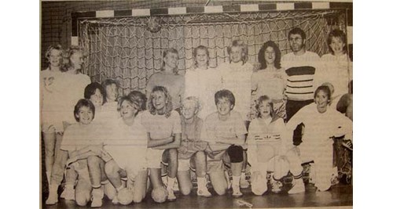  
Herrarna, under ledning av Björn ”Grus” Svensson, och damerna blir femma i sina serier.  
  
medlemmar 276

**1987 - 88**

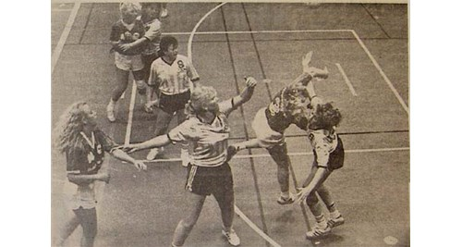  
Damlaget, under ledning av Nils H Ekholm är ytterst nära att ta steget upp till tvåan. I sista matchen blir Mariestads AIF för svåra. Herrarna, som tränas av Morten Jörgensen, fixar under slutskedet nytt kontrakt.  
Under verksamhetsåret läggs stor kraft på att hitta en ny organisation med olika sektioner/kommittéer som under huvudstyrelsen svarar för den egentliga verksamheten. En långsiktigare planering där målet är att inom 5 år ha ett lag i toppen av tvåan ev. i ettan. Damlaget skall etableras i tvåan. Hårdare satsning på ungdomssidan från B-ungdom och uppåt. Grundsynen är att fostra egna spelare men att en viss komplettering utifrån är nödvändig.  
Ytterligare en hall med fullmått invigs i anslutning till den gamla hallen. Detta utgör naturligtvis ett stort uppsving för klubben och andra föreningar i Hjo. Tyvärr blir det inte mer publikkapacitet.  
  
Medlemmar 282

**1988 - 89**

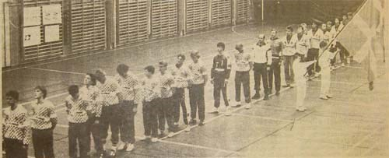  
I februari är Guldkroken värd för en dubbellandskamp mot Danmark ( U 21)  
Damlaget tar steget upp till tvåan genom en gratisplats medan herrarna inte svarade upp till förväntningarna utan fick kvala sig kvar i tvåan.  
Bingo-, ungdom och seniorsektionernas första verksamhetsår.  
  
Medlemmar 269

**1989 - 90**

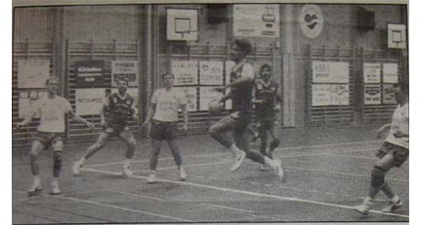  
Damlaget, under ledning av Christer Mårtensson, klarade sig kvar i tvåan. Herrarna, Nils H Ekholm, började få ordning på truppen och en ökad träningsdos la en bra grund för det unga laget.

A- och B-flickorna vinner sina serier  
Eva-Lena Strand blir klubbens första kvinnliga distriktsdomare

Medlemmar 280

**1990 - 91**

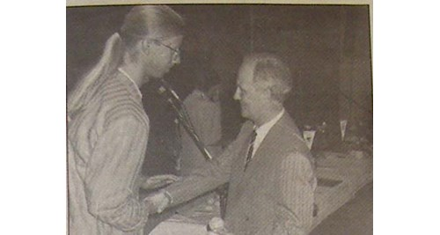  
Utbyte med en holländsk klubb startat för A-ungdom.  
Vidareutveckling av organisationen med fler kommittéer, som tar ett större ansvar.  
Tillsammans med Hjo Tennisklubb så startar Hjo Höstmarknad. Ytterligare en viktig inkomstkälla.  
Sportsligt så noteras ett mellanår.  
Herrarna börjar en rejäl satsning mot toppen med en kraftig ökad träningsdos

Medlemmar 262

**1991 - 92**

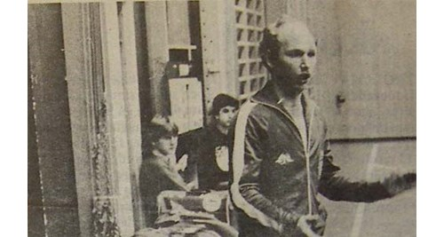  
Per Ledhagen kommer tillbaks som tränare och herrarna blir gör ett mycket bra år och nosar på kvalplats till ettan men får i slutskedet ge sig till förmån för HP Skövde och Tolered AIK. Silverkroken, farmarlag, vinner sin serie och tar steget upp till trean.

I representationslaget återfinns namn som Erkki Rautio, Mikael Johansson, Martin Larsson, Björn Carlsson kompletterat med de egna produkterna Dan-Ola Svensson, Magnus Ahlin, bröderna Åberg, Lars-Henrik Schelander, Stefan Larsson, Andreas Hägne.

I D-pojkar 82 återfinns en kull killar som i stort sett höll ihop ända upp till A-pojk. En åldersgrupp som klubben haft stor glädje av och där ett antal spelare idag utgör en del av det lovande A-laget.  
  
Medlemsantal 315

**1992 - 93**

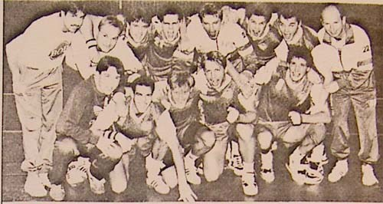  
Herrarna vinner DM för första gången. Man vinner även serien efter endast en förlust (Borås). I efterföljande kvalserier blir det ingen framgång med avancemang till ettan. Däremot får man nyttig erfarenhet av kommande kval. Damlag är åter med i seriespel under Nils ”Bult” Johanssons ledning.

Klas Wahlström har återvänt till moderklubben och utgör ett värdefullt tillskott.  
Medlemmar 356

**1993 - 94**

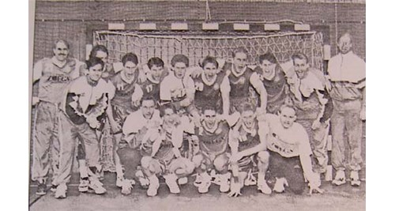  
Äntligen. Hjo har begåvats med ett elitlag. Under Nils H Ekholm, Joakim Damm och William Samuelsson ledning avancerar herrarna till ettan. Truppen var bredare än tidigare vilket ledde till en positiv konkurrens i laget. Fortsatt hög träningsdos och en större målmedvetenhet.

C-pojk 82 vinner sin serie

Frågan om en utökad publikkapacitet ställs på sin spets och kommunen avfärdar en tänkbar lösning att få mer kapacitet.  
  
Medlemmar 389

**1994 - 95**

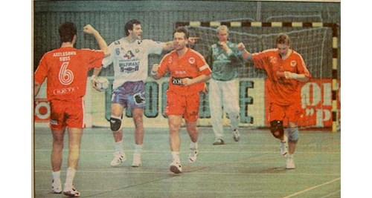  
En helt fantastisk säsong genomfördes. Som nykomlingar i ettan gick herrarna till Elitseriekval. Hjo publiken fick se storheter som Ystad, Lugi, Saab och Karlskrona. I den allsvenska premiären mot Ystad med storheter som Per Carlén och Mats Olsson blev det seger med 22-21. Efter utklassning av Lugi gick laget till Elitseriekval där det blev respass i två matcher. Ett otroligt massmedialt intresse med bla TV-sporten. Det rådde handbollsfeber i Hjo och den överfyllda Guldkrokshallen kokade.  
Laget kompletterades av spelare med rutin för högre sammanhang. Bosse Jenssen och Tomas Wergeman utgjorde värdefullt tillskott  
  
Medlemmar 440

**1995 - 96**

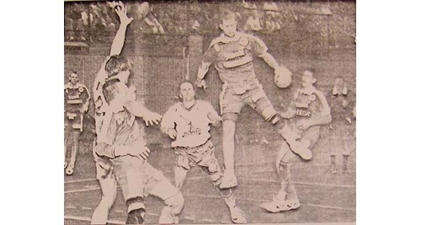  
Andra året i ettan innebar att laget i sista omgången ficka ta steget ner till tvåan. Laget föll på målskillnad och drog tyvärr det kortaste strået mot Lindeskolan. I och med nedflyttningen slutade flera av de spelare, som varit med under lång tid.

Blandade resultat bland ungdomslagen där B-pojk 82 blev tvåa efter HP Skövde. Magnus Ahlin, Tony Gunnarsson och Göran Johansson såg till att det blev en rejäl tändning med en rejäl höjning av inställningen. Flera av dessa spelare finns idag i A-laget.  
  
Medlemmar 390

**1996 - 97**

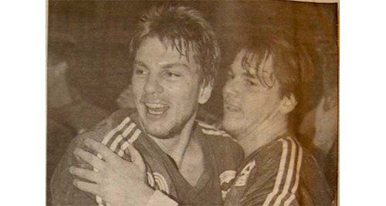  
Björn Carlsson blir ny tränare för herrarna. Generationsskiftet innebar en 6:e plats i div 2.  
B-pojk 82 gör bra ifrån sig i serien och i cupspel vinner man Potatiscupen  
  
Medlemmar 382

**1997 - 98**

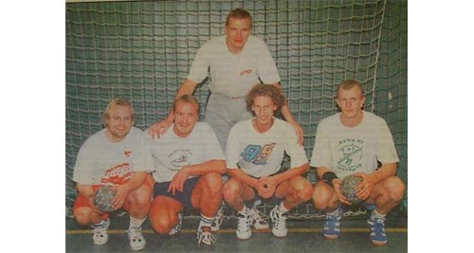  
15 seriespelande lag varav 13 på ungdomssidan.  
A-pojkarnas satsning ger resultat och laget kniper silverplatsen efter segrande IFK Skövde,  
I samarbete med SISU arbetas styrdokumentet ”HKG mot 2000” fram där mål, visioner och medel för klubben finns samlade.

Klubben får sin första heltidsanställda kanslist, Mats Johansson, som innebär en bättre kontinuitet på kansliet  
  
Medlemmar

**1998 - 99**

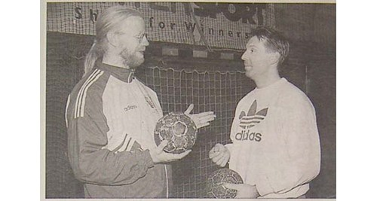  
Herrarna åker ur tvåan och Nils H Ekholm och Magnus Ahlin får börja bygga upp ett nytt lag.

Juniorerna vann serien och blev J-DM mästare. A-pojk 82 blev tvåa, Apojk 83 blev trea, C-pojk 86 blev trea, C-pojk 87 blev tvåa, D-pojk 89 blev tvåa i Lilla VM  
Sportsligt ett fantastiskt bra år på ungdomssidan.

Vid en sån här genomgång så glöms många händelser och namn bort. Några namn som bör nämnas eftersom de varit med mycket länge och fortfarande är med är: Bernt Kalin ( spelare, ledare, ordförande, kommittéansvarig och drivande inom marknads och arrangemang), Kjell Smedberg ( styrelsen, engagerad föräldrar, funktionär på A-lagsmatcher), Göran Magnusson  
(ordförande, matcharrangemangen, foton), Bitti Nordgren ( ledare, kansliansvarig). Till detta kommer ett antal nyare funktionärer.

Klubbens ambition är att hålla till strax under eliten i Sverige där vi till stora delar skall vara självförsörjande på spelare. Det är en satsning på ungdomssidan som gäller. För närvarnde är vi bra med på pojksidan medan vi ligger långt efter på flicksidan.

I resumén har nämnts ett antal spelare som fostrats i HKG och gått vidare. Bland våra ungdomar kan nämnas ytterligare Erik Fritzon som idag spelar med Sävehofs elitserielag, Tim Kalsén, Önnered ( riksgymnasiet i handboll), Fredrik Lindahl, RIK ( riksgymnasiet) och till kommande år Kristoffer Myrfalk, RIK ? ( riksgymnasiet). Fortsätter det så blir vi en riktigt plantskola till klubbarna i Göteborg samtidigt som vi tappar värdefulla spelare.

Medlemmar

**1999 - 00**

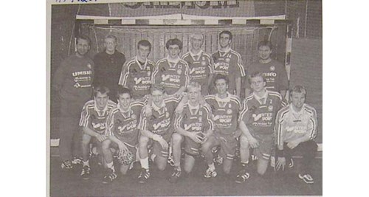  
Ett tungt år med generationsskifte och ett A-lag som ungdomar varit vana att vinna det mesta, förlorar mycket och tappar motivation. Slutar på en 10:e plats.

Medlemmar

**2000 - 01**

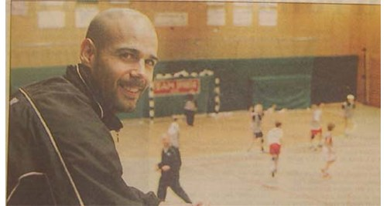  
Nytt tränarkontrakt med Michael Åberg som också skrivit på som spelare under en treårsperiod inleder en ny era. Den injektion A-lagsspelarna behövde kom via nytt grundspel som tränas in, mycket lek och övningar för att få tillbaka motivationen. Glädjen kommer så sakta och efter juluppehållet när det nya spelet satt sig och alla vet sin plats i det unga laget (medelålder 21 år) kommer även segrarna. Slutar som femma i div III.

Medlemmar

**2001 - 02**

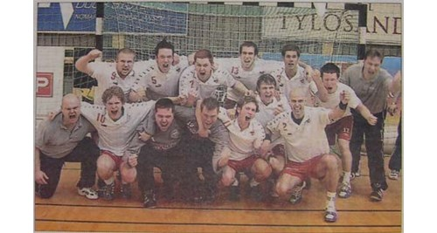  
Med fortsatt glädje och motivation höjs träningsdosen och man siktar i år på en placering i toppen för avancemang. Allt går enligt planerna och när grundserien är slut står Guldkroken på kvalplats och får via ett dubbelmöte mot Halmstads Handbollspojkar kvala om en plats i Tvåan. Vid första mötet hemma i G-hallen blir det vinst med 8 bollar och man åker till Halmstad med råg i ryggen och en full supporter buss!! Glädjen i båda bussarna är på topp när man senare samma dag åker mot Hjo igen. I bagaget; vinst 23-22, skumpa och många härliga minnen.

Medlemmar 257

**2002 - 03**

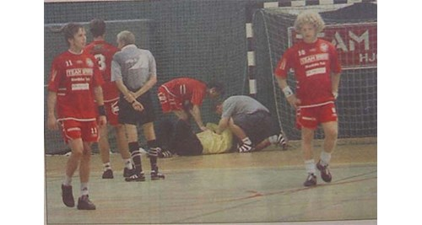  
Sista året för den spelade tränaren Michael Åberg men ett nygammalt namn i lillebror Bobby Åberg värvas till klubben efter elitseriespel i Önnered. Man spelar en underhållande handboll och får mycket beröm för det. Når det uppsatta målet med en mittplacering i div II.  
  
Klubben får sin första kvinnliga ordförande genom tiderna i Malin Rapp. Man jobbar mycket på att förbättra kommunikationen både i och utanför klubben. På ungdomssidan jobbas det hårt med Pernilla Sällh Viotto som ungdomsansvarig i spetsen. Utbildningsmål sätts upp och genom klubbens kassör Sten Gumælius börjar man få struktur på verksamheten.  
  
”Guldkrokare” ute i landet gör succé, Fredrik Lindahl har etablerat sig i RIK och vinner sitt andra SM guld och även Chrisoffer Myrfalk var med och vann J SM guld i samma klubb. Erik Fritzon storspelar som pivot i Sävehof.  
  
Medlemmar 307

**2003 - 04**

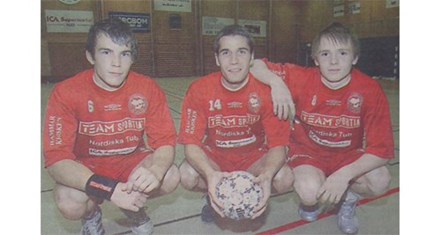  
A-laget åkte ur div2, man tappade mycket folk till andra föreningar, och detta tapp visade sig blir för stort. På ungdomssida gick AP89 väldigt bra. Serieseger plus avancemang till steg 4 i ICA-Cupen. Man gick till semifinalen i Skadevi och Kvartsfinalen i Lundaspelen. För övrigt jobbades det med att stärka organisationen på alla plan. Man är en bit på väg, men långt från färdiga.  
  
Medlemmar 314

**2004 - 05**

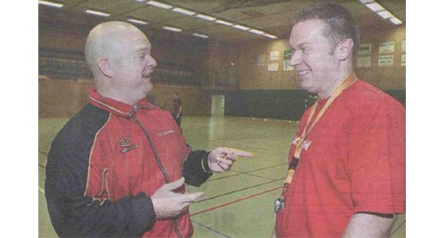  
Ett mellanår rent sportsligt, men ändå mycket positivt. Utbildning av ledare har aldrig varit bättre. Totalt har 15 st ledare utbildats i VHF:s utbildningsstege. Vidare har kontinuerlig tränarutbildning gått av stapeln 1 g/mån. En kiosk startade upp som klubben drev med mycket positiv gensvar. Klubben anordnade en avslutningsresa för ledarna till Globen där man såg SM-finalerna för damer och herrar.  
  
Medlemmar 389.

**2005 - 06**

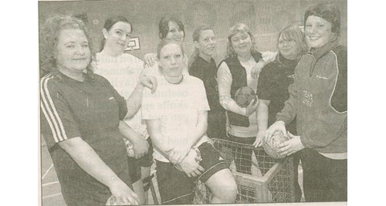  
A-laget fick en ny tränare, Mikael Karlsson från Tibro. Laget hamnade på den undre halvan men det va ändå godkänt med tanke på lagets rutin. På ungdomssidan åkte 6 st ungdomslag till Hacke-Cup i Nybro, för en gemensam avslutning. Klubben hoppas att detta kan blir en tradition. Klubben startade ett damlag igen, dock bara i träningen, ambitionen är att detta skall leva vidare. Som avslutnings-resa för ledare gick resan till Göteborg för att se SM-finalerna.  
  
Medlemmar 359

**2006 - 07**

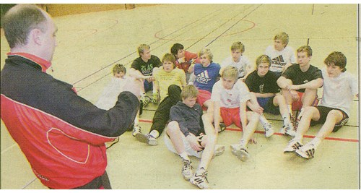  
En säsong som kan samanfattas med fyra riktigt positiva saker och en negativ som trots allt har alla möjligheter att utvecklas till något positivt.

- Positivt – A-pojk 90/91 sätter Hjo på handbollskartan genom att nå målsättningen som funnits många år att bli bland dom 15 bästa lagen i sverige under Pojk-SM. Med detta klipper Magnus Ahlin och Dan Wester till grabbarna och kliver av som officiella tränare. Mycket skratt, svett och gråt tillsammans med Magnus och Dan läggs nu till dessa grabbars historieböcker. Som ett brev på posten har klubben också fått mycket positiva omdömen som arrangörsklubb för Pojk-SM och andra arrangemang.  
- Positivt - Damerna i klubben kliver fram. Vi har under säsongen fått en stabil damtrupp under Catherine Laajalas ledning, och klubben bestämmer sig därför för att det är dags att satsa på seriespel för damerna säsongen 07/08. På ungdomssidan är det också damerna som visar framfötterna i seriespelet. Det är bara B-flick 92 och C-flick 94 av alla ungdomslag som hamnar som topp tre i sina respektive serier.  
- Positivt – Vi dammar av och fräshar upp ”Röda tråden”. Vi har ett positivt klimat på ledarsidan och det känns som att vi börja röra oss åt samma håll och vi gör det tillsamans i klubben.  
- Positivt - Vi fortsätter att visa att man kan bli en riktikt bra handbollsspelare med grunden från HKG, genom bla Fredrik Lindahl, Erik Fritzon och Johan Elf.  
Negativt – A-laget herrar har en turbulent säsong med tränarbyten, tunn spelartrupp och en bottenplacering i serien i division 3. En attitydförändring i slutet av säsongen resulterade trots allt i en positiv känsla hos spelare och ledare inför kommande säsong.  
  
Medlemmar 364

**2007 - 08**

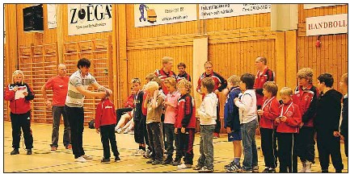  
En säsong som kan sammanfattas tre riktigt positiva saker och två lite mindre positiva.  
  
- Positivt - Vi sätter ett damlag i seriespel som ett led i ett långsiktigt arbete med att skapa en naturlig möjlighet att även som damspelare finnas kvar i klubben.  
- Positivt - Våra herrjuniorer ställer mangrant upp och tar ledigt för att gå ut i grundskolans verksamhet och låta eleverna prova på handboll. Detta ger resultat över förväntan och handbollsskolan får 70 deltagare under säsongen.  
- Positivt - Som ett led i att stärka klubbgemenskapen arrangeras julbord för ledare och säsongsavslutning för ledare och seniorspelare med respektive. På säsongsavslutningen delas även pris ut för årets HKG:are i flera kategorier. God uppslutning och trevlig samvaro.  
- Mindre positivt - A-truppen herrar får en säsong utan riktig stadga på vare sig ledar eller spelarsidan, men lyckas trots detta hamna på en 5:e plats i division 3 vilket ger visst hopp inför kommande säsong.  
- Mindre postivit - Ingen av ungdomslagen kommer bland dom tre främsta i sina respektive serier.  
  
Medlemmar 364

**2008 - 09**

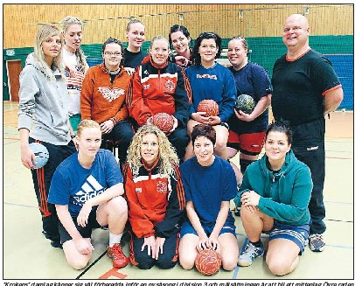

En säsong som kan sammanfattas med sju riktigt positiva saker.  
  
- Positivt - Magnus Ahlin och Dan Wester bestämmer sig för att leda A-truppen herr.  
- Positivt - Vi får duktiga spelare till A-truppen herr som byter klubb till HKG från andra klubbar vilket i kombination med stadga på ledarsidan ger ett riktigt lyft.  
- Positivt - Pojkar -95 kommer tvåa i västra serien och utgör en mycket stabil

träningsgrupp tillsammans med sina ledare.  
- Positivt - Pojkar -98 vann Bua-cupen.  
- Positivt - Ungdomsspelare utmärker sig centralt. Simon Martinsson spelar i juniorelitcupen och Mathilda Pettersson, Agnes Broholm och Fredrik Sandberg spelar i Sverigecupen. Agnes Broholm kommer även med till riksläger 1 och 2.-  
- Positivt - Vi har bra kringsupport i klubben vad gäller ansvar för sekretariat, försäljning av ex toapapper, kiosk och mat där flera gör ett jättejobb.  
- Positivt - Att vi har Jacob på kansliet.  
  
Medlemmar 340

**2009 - 10**

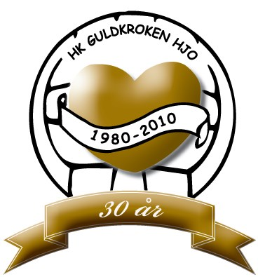

**GULDkroken firar 30 år!!!**Höjdpunkten på årets säsong eller inledningen på nästa var klubbens 30-års jubileum, som hölls den 15 maj. En stor avslutning för våra ungdomar med aktiviteter, prisutdelning och fika inledde festligheterna i Guldkrokshallen. Våra elitspelare Magnus Andreasson, Eric Fritzon och Andreas Cederholm delade ut priser. En dam och en herrmatch mellan All Star Team och årets seniorlag genomfördes. Våra gamla elitspelare på herrsidan visade våra unga killar hur handboll skall spelas på hög nivå. I dammatchen visade våra duktiga tjejer att ung är bäst. Våra ” gamla” tjejer hängde dock med väldigt bra. En överfull Guldkrokshall fick en trevlig eftermiddag. Jubileumsfesten hölls på Restaurang Bryggan där Malin Rapp och Bitti Nordgren hade komponerat ett mycket trevligt program. Under kvällen delads också en del utmärkelser ut. I december anordnades en Julfest där Hans Jensen gjort ett mycket välsmakande julbord.  
Föreningen hade den 30/4 totalt 360 medlemmar fördelade på 201 manliga och 159 kvinnliga.

Vi har haft 7 ungdomslag i träning och ett 25 tal barn i Handbollsskola. Läs mer om detta under verksamhetsberättelse.

Damlaget/A-flick har visat att det finns utvecklingspotential och har spelat en rad rent otroliga första halvlekar. Positivt har varit att det varit en träningsgrupp med god träningsnärvaro, vilket gjort det möjligt att få mycket två-målsträning. På ledarsidan har svårigheten varit att det varit många ledare  
inblandade vilket lett till brist på kommunikation och kontinuitet.

Under alla åren så har HKG nog aldrig haft så bra förspänt när det gäller numerären av spelare i A-lag herr. Alla fick chansen att visa att dom ville vara med, en del tog den andra valde Silverkroken, vilket är viktigt att så många som möjligt håller på med handboll så länge som möjligt.  
En del spelare måste nog ta ett större ansvar och ha lite större lidelse, när detta faller på plats så kommer detta att bli jättebra. Vi vet att detta lag kan gå väldigt långt så grabbar nu är det bara och  
spotta i nävarna och köra på.

Nytt för säsongen - Silverkroken. Målet var att träna en gång i veckan och spela i div 5. Vi lärde oss vad träningsDOS (Dan-Ola Svensson) är. 100% träningsflit. Inte dåligt när man fyllt 25 för så länge sedan.  
I serien spelade vi 16 matcher och vann 9 och spelade 1 oavgjord. Vi placerade oss på en stabil tredje plats och fick uppleva en härlig stämning på hemmamatcherna!

Detta år har varit ett roligt och stimulerande år för våra A-pojkar som beslutade att spela i 93-elit för att få känna på ”lite motstånd”. Det gick väl lite sådär mellan varven men tillsist lyckades de med att komma på en hedrande andra plats!

Styrelsen har under året jobbat med organisationen och ekonomin. En bra grund finns och flera nya krafter har bidraget till en klar förbättring. Vi-känslan har stärkts och förståelsen mellan klubbens olika lag och ledare är mycket bättre nu. Men vi måste bli fler som tar ansvar och ser till att beslut fullföljs. Ordförande har under säsongen varit Ida Hägne.

Medlemmar 360

**2010 - 11**

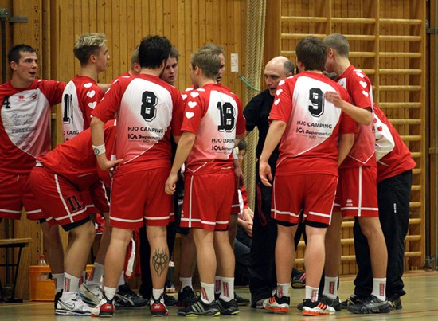

Vissa av oss minns klubbens bildande 1980. Dåvarande ordf. Gunnar Smedberg sa;  
HK Guldkroken växer, verksamheten ökar och vi har behov av flera villiga krafter som ställer upp. Vi är ingen klubb med ett starkt elittänkande, men vi vill ge ungdomar en vettig fritidssysselsättning och vi är definitivt en klubb med en framtid. DU ÄR VÄLKOMMEN I GEMENSKAPEN!  
Detta gäller fortfarande!

Tidig vår dabbades vår förening av stor sorg då vår f.d. ordförande och ungdomsledare Ida Hägne, gick bort. Vi var många som med en otrolig sorg möttes i klubblokalen för minnes stund. Idas skratt och fantastiska värme sitter kvar i väggarna i Guldkrokshallen för alltid. En stark stjärna lyser på alla oss medlemmar och vi minns henne med stor sorg och saknad.

Säsongen 10- 11 är genomförd och vi konstatera att det har funnits både ros och ris när vi nu summerar säsongen för senior herr. Verksamheten har bestått av ett lag i div. 3 VSN och ett lag i div. 4VGL och lagen har blandats med växlande framgång. Vi hade när vi startade upp arbetet med vem som skulle leda lagen stora förhoppningar om att kunna knyta en ledare utifrån, som skulle ta gruppen vidare i sin utveckling. Det visade sig att det var väldigt svårt att få till en sådan lösning . Därför blev hela försäsongen lidande och det var mycket som var osäkert när vi kom in i augusti månad. Vi  
visste inte var vi stod med ledare och likaså med spelarmaterial.

Då var den tredje säsongen i division 3 spelad för damerna i HK Guldkroken Hjo. Våra tränare Nils H Ekholm och Helén Johnsson följde oss med vaksam blick och med ett skarpt öga på sitt tidtagarur  
under de svettiga och varma träningspassen. Truppen i maj på pappret var på 20 spelare men den tunnas av under tiden och inför DM i Tibro är vi omkring 15 spelare och i slutet av säsongen är vi  
dryga 6-9 spelare kvar som spelar. Tyvärr så blir det så illa att vi hamnar sist i tabellen men vad vi kan  
stoltsera med är vår effektivitet på skott i mål denna säsong ligger på ett riktigt bra resultat jämfört med tidigare säsonger och det visar ju att laget går åt rätt håll!!

Ny säsong med större boll och klister. Det tog ett tag innan killarna (A-pojk) vande sig vid det, många pass i golvet och ribbstolar. Serien i år har inte varit bra, lite matcher och ett uppehåll i serien på  
2 månader!! Efter nyår så har flera utav killarna börjat att ta för sig lite mer och då har också spelet fungerat bättre.

Det gäller för tjejerna att inse vilken bra säsong de gjort flickor 96/97. De har gjort stora framgångar i sitt handbollsspel och framför allt i sitt försvarsspel. Samtliga tjejer har utvecklat individuellt, med stormsteg.

Säsongen startade i september och vi åkte på en turnering i Lysekil. Killar 97/98 har kämpat på matcher och delat med sig av alla sinnesstämningar under säsongen! Glöm inte att ni är fantastiska!

C-flick 98/99 har under säsongen haft en mycket positiv utveckling. Största framgången var en seger i Aprilcupen i Anderstorp. För att stärka gruppen har vi haft 2 läger, läger 1 gick ut på teambuilding, läger 2 som var en avslutning med diverse aktiviteter, brännboll, dragkamp, hamburgergrillning och spöktur på Karlsborgsfästning.

Pojkar 99/00 slutade också med seger i Aprilcupen. Vi hann med lite bad och speedshooting mellan matcherna och hade en trevlig dag. Killarna har tränat flitigt under säsongen och samtliga killar har tagit stora steg framåt i sitt handbollskunnande.

Försäljning av hushålls- och toalettpapper har fortsatt med gott resultat och är en viktig inkomstkälla. Ansvariga för försäljningen har gjort en stor insats för att få allt att klaffa med beställning, mottagande och distribution till lagen. Detta är en inkomstkälla som klubben måste vara ”rädd” om då den sker vid ett par till fällen per år och ger bra med pengar som kan omsättas i verksamheten. Sjunde säsongen med cafeterian i Guldkrokshallen har fungerat bra. HKG har drivit den med hjälp av föräldrar från de olika lagen. Klubben har haft flera sammandrag vilket medfört en positiv omsättningen med ett bra netto. Verksamheten har stor betydelse för både den egna verksamheten och Guldkrokshallen och visar sig ha blivit de lyft som fanns med från starten.

Medlemmar 332

|  |
| --- |
| **2011 - 12** |
| dm 4    Säsongen var lyckad på många sätt och vis. Herrlaget avancerade till div 2, detta genom att man kvalslog HP Halmstad med två raka vinster. Noterbart är att man för 10 år sedan kvalslog samma lag som därmed ledde till avancemang. Damlaget gick ihop med IFK Karlsborg och bildade HK 11. Det blev en succé som direkt ledde till avancemang till div2.  På ungdomssidan fanns lag i varje åldersgrupp, förutom att man fick dra ur A-flickslaget. Man deltog i centrala cuper utan någon större framgång.  Medlemmar 345 |
| **2012 - 13** |
| Bult Herrlaget lyckades inte klara sig kvar i div 2 utan det blev repass efter en säsong. HK 11 däremot klarade sig med bravur och blev top fyra.  Mycket bra med tanke på orutin i laget.  För första gången bedrevs "Klasshandboll" från åk 2-5.  Tibro, Karlsborg & Tidaholm var inbjudna och det blev mycket lyckat.  I ungdomslagen vad det täkning i alla årgångar.  För andra året i rad bedrivs "Beachhandbollen" som är mycket uppskattat från spelare och publik.    Medlemmar 350 |

**2013 - 14**

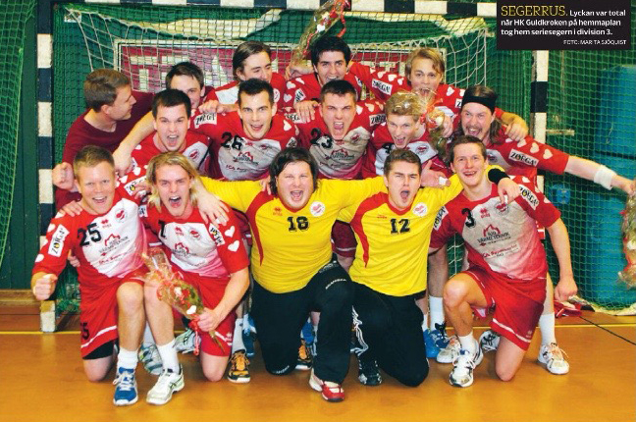

Säsongen gick i seniorlagens tecken. Det blev serieseger för både HK11, alltså  
sammanslagning mellan HKG och Karlsborg, och HKG:s herrlag. I och med HK11  
serieseger avancerade laget till division 1, men få av spelarna ville göra den  
satsningen och det gjorde att hela laget beslöt sig att inte fortsätta spela.  
Samarbetet upphörde i och med detta beslut. Herrlaget spelade en direkt  
avgörande match mot HV Tidaholm och lyckades i slutsekunden avgöra matchen, man  
vann matchen med en boll och avancemanget var klart. På ungdomssidan  
samarbetade HKG med HP Tibro på A-pojk och B-pojk. Detta för att kunna bedriva  
vettig verksamhet på dessa stadier. Klubben satsade hårt på rekrytering i olika  
projekt. Klasshandboll med Tibro, Tidaholm och Karlsborg. 1 blir 2 där lagen  
själva rekyterade kompisar, det lag som rekryterade mest blev belönade med mat  
och bio. Spontanhandboll på Sportlov var en annan uppskattad verksamhet. Tanken  
byggde på Klasshandbollstanken men enbart med Hjoklasser. Allt detta för att  
rekrytera fler spelare till föreningen. Klubben hade totalt 10 lag i seriespel,  
handbollsskola och handbollslekis bara i träning.

**2014 - 15  
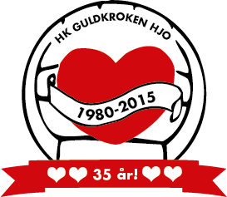**

Verksamheten har varit omfattande med en bred ungdomssida och en seniorsida. Senior dam som vann sinn serie drog sig ur seriespelet och det goda samarbetet med IFK Karlsborg ebbade ut. Guldkrokens herrar klarade inte att hänga kvar i div 2 men fick en gratisplats i nästa års div 2. Direkt på nyåret gjordes en stor manifestation då alla ungdomslag deltog i Hallbybollen. I oktober genomfördes Klasshandbollen i kommunen. En mycket välorganiserad aktivitet som rönte stor uppmärksamhet. Säsongen avslutades i april med en heldag. Under förmiddagen spelade ihop plockade lag frå alla våra lag, från A-lag till yngsta ungdomslag. En mycket uppskattad form där glädjen att få delta var viktigare än resultaten. Två olika matcher med återförening av såväl killar som tjejer genomfördes. MÅnga visade att de gamla takterna sitter i och publiken bjöds på många finesser. Kvällen avslutades på Restaurang Bryggan under gemytliga former där ett antal ledare fick utmärkelser. Tobias "Tabbo" Gustafsson anställdes som kanslist på halvtid vilket inneburit en lättnad för ledare. Framförallt har vår hemsida förbättrats och HKG syns mer i sociala medier. Tionde säsongen med cafeterian i Guldkrokshallen har fungerat bra med ett gott resultat. HKG har drivit den med  hjälp av föräldrar från de olika lagen.

**2015-2016**

Herrarna fick en gratisplats i div 2 men tvingades degradera till div 4 pga tunn spelartrupp. "Nystarten" blev lyckad och spelarna lockades till Kroken. Laget gick obesegrade genom div 4 och blev klara för div 3. På ungdomssidan har träningsgrupper från Handbollsskolan och uppåt. Tyvärr upplöstes A-flick under säsong pga spelarbrist. Alla ungdomslag deltog i Hallbybollen. I oktober genomfördes Klasshandbollen i kommunen. En mycket välorganiserad aktivitet som rönte stor uppmärksamhet. Säsongen avslutades i april med en heldag med undgomsavslutning samt historiens första HjoMästerskap i minihandboll. Som segrande lag stod Norra Piren. I slutet på säsongen började ett damlag ta form och är anmälda till seriespel 16-17. I styrelsen avgick Pelle Ekholm och Nils H Ekholm. De avtackades på årsmötet för lång och trogen tjänst av nye ordföranden Fredrik Blad. HKG fortsätter att synas och höras och i och med HKG-podden blev uppmärksamheten än större då gäster som Andreas Cederholm och Fredrik Lindahl medverkade.